《操作系统》课程实验报告
实验名称 | Linux命令及虚拟机的安装使用过程 |  |  |  |  | 实验序号 | 1
姓 名 | 李生 | 系院专业 | 信管 | 班 级 | 15 | 学 号 | 10207150487
实验日期 | 2012年11月12号 |  | 指导教师 | 丘文峰 |  | 成 绩
一、实验目的和要求
1. 了解 Oracle Vitural Box的使用；
2．掌握Red Hat Linux系统的安装方法与操作环境;
3．掌握Red Hat Linux操作系统下各类常用的命令符的使用方法；
二、实验预习内容
1．Adobe Digital Edition—实验指导书
2．《计算机操作系统教程》

三、实验设备
1. 硬件配置：Intel(R) Pentium(R) CPU P6200 @2.13GHz
内存 2GB
硬盘： 40GB
2. 软件配置： Oracle VM VirtualBox 虚拟机
操作系统 red hat linux
3. 开发平台：red hat linux 终端
四、实验内容及步骤
1．安装好虚拟机，打开linux终端。
2．练习1a：在Linuxstuff目录下创建一个新的目录backups
练习1b：使用cd，ls和pwd来遍历文件系统。
练习2a：创建science.txt文件的拷贝science.bak
练习2b：使用mkdir创建一个名称为tempstuff目录，然后使用rmdir命令删除它。
（说明若是编程实验，以流程图说明基本程序逻辑，列举主要函数的定义及基本用法，说明程序实现的基本原理）
五、实验结果、分析与心得
1. 结果：
1a:
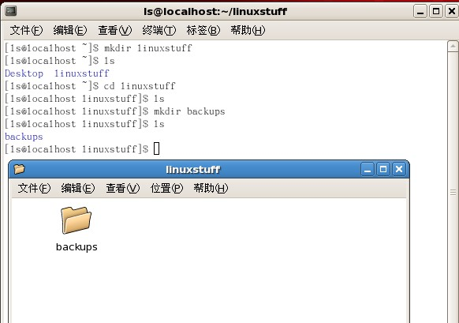
1b:
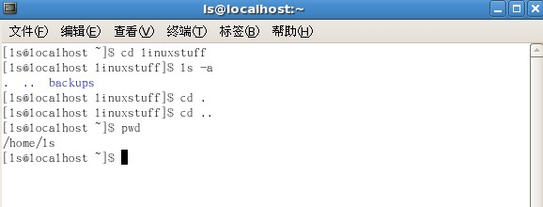
2a:
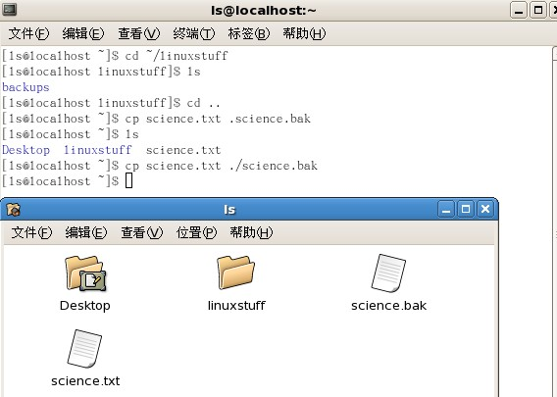
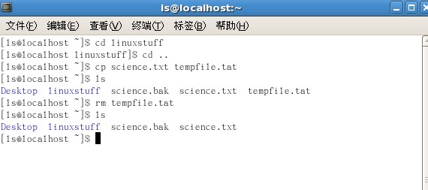
2b:
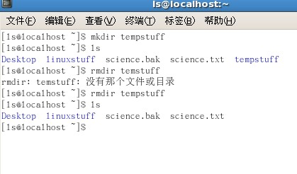
2．分析结果：
在拷贝文件时，没有回到当前目录，以致查找不到文件。

3．心得：
在使用Linux操作系统时，须牢记输入命令并且保证使用准确无误。
教师评语：

成绩:

教师签字：

实验报告编写说明：

- 实验名称和实验编号：填写以所用实验指导书内容为准；
- 系院专业：填写学生所在的系院和专业中文名称，可以简述（如计算机科学与技术）；
- 班级：填写学生所在的自然班号（7位）；
- 实验目的和要求、实验项目摘要：填写以所用实验指导书内容为准；
- 实验预习内容：填写学生实验前所做的准备情况（包括资料查阅和上机预学）；
- 实验结果与分析：填写实验结果完成情况和实验中所遇问题及解决方法（或体会）；
- 成绩：由指导教师填写，采用中文五级制。

注：* 实验报告填写时，注意输入信息的字体格式（宋体、五号），如果用复制应采用选择性粘贴的 “无格式文本”方法完成；
* 实验结果文件另外送交存档（文件目录存储结构由指导教师指定）。

